**《常熟市沙家浜镇办事处片区（GX7单元）详细规划》批前公示**

为贯彻上位规划战略意图，落实总体规划对详细规划的传导要求，协调相关部门要求，同时适应常熟市沙家浜镇办事处片区的发展需求，合理指导发展环境变化下的建设规划管理，提升用地价值和集约节约利用土地，沙家浜镇人民政府委托江苏省城市规划设计研究院有限公司编制了《常熟市沙家浜镇办事处片区（GX7单元）详细规划》。目前，该规划已完成阶段性成果，为进一步增强规划编制的科学性和合理性，现根据《中华人民共和国城乡规划法》，将该规划进行批前公示。

本次规划公示期为30天，自2024年4月28日，至2024年5月27日止。本公示旨在征询公众意见，并非最终审批结果，如您对公示内容有意见表达，请在公示期间内将书面意见邮寄、电子邮件或者传真至公示单位（请注明“公示反馈意见”），公众意见将作为审批决策的重要参考依据。

公示单位：常熟高新技术产业开发区管理委员会

地址：常熟市东南大道288号

邮编：215500

邮箱：[csgxqgjj@qq.com](mailto:csgxqgjj@qq.com)

**1. 规划范围**

本次规划范围为沙家浜镇办事处片区（GX7单元），北至大滃河，南至锡太公路，东至227省道，西至陆申泾，单元面积6.23平方公里。

**2. 规划定位**

以“生态+宜居”生活型组团为发展方向，打造宜居生态街区。

**3. 规划结构**

以春来大道为主要南北向交通轴线，以沙霞路、阳澄路为主要生活服务轴线；内部包含中部生活服务组团，滨湖休闲组团，生态居住组团等。

**4. 居住社区规划**

本次规划按照“15分钟，5分钟”两个层级划定居住社区并布局相关服务设施。按照单元内的现状条件布局北部社区，中部社区，西部社区，东部社区四个居住社区，居住人口合计为2.88万人。

**5. 公共服务设施规划**

本次规划结合现状公共服务设施基础并按照“15分钟，5分钟”两个层级的相关要求布局两级公共服务配套设施，完善单元内的公共服务设施覆盖，公共服务设施用地合计面积19.71公顷。

**6. 商业服务业设施规划**

本次规划布局商业服务业设施用地面积23.6公顷，主要分布在办事处沙南路及春来大道两侧的商业服务设施，且滨湖区域也有相对集中的商业用地分布。

**7. 道路交通规划**

以现状道路为基础优化组织道路交通网络体系。对外道路为锡太公路，227省道复线，沙蠡路，昆承湖南路。镇区主干路为昆承湖东路，春来大道，杨木路，沙南路。镇区次干路为阳澄南路，阳澄北路，中天路，东来路，滨湖路等。

**8. 蓝绿体系规划**

规划绿地与开敞空间面积94.2公顷，其中公园绿地80.3公顷，防护绿地13.9公顷。规划在主要道路及河流水系周边布局绿地。

规划陆地水域面积62.14公顷，规划保留区域内周泾、石桥经、西塘河、南塘河、庙圩河、新泾河、当字河、小滃河、斜滃河、大滃河等河流水系，保持整体水系空间布局。

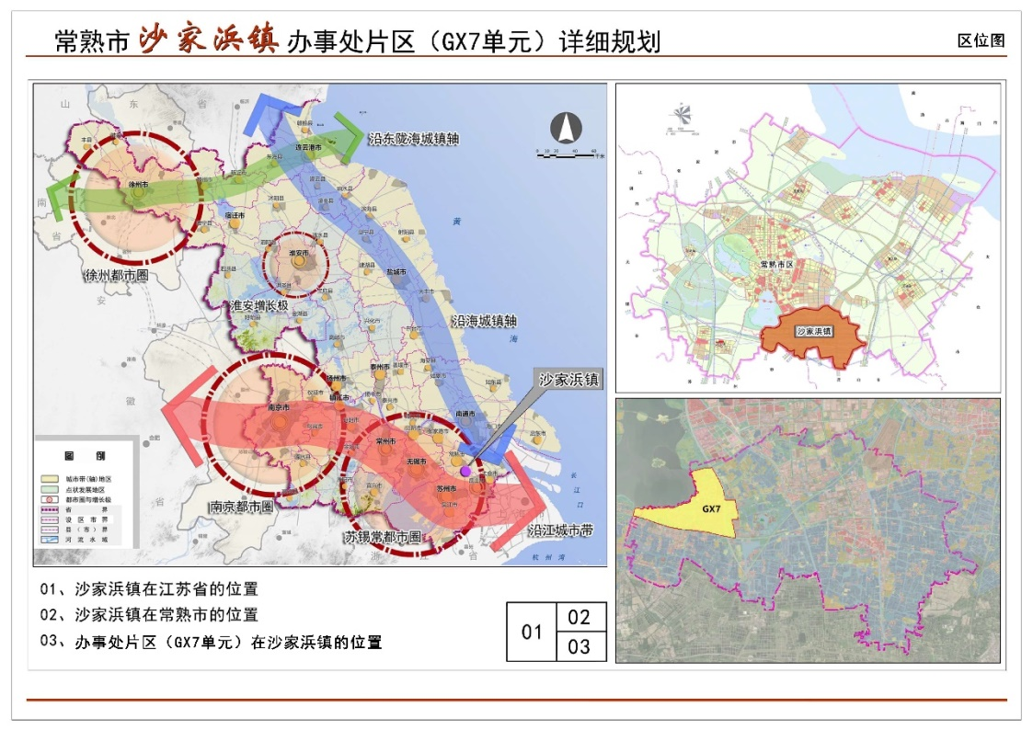**1. 区位图**

**2. 规划结构图**

图示

**3. 用地规划图**

**4. 交通规划图**

图示

